ΚΑΤΑΥΛΙΣΜΟΙ ΠΡΟΣΦΥΓΩΝ
ΒΑΣΙΚΕΣ ΑΡΧΕΣ
ΔΗΜΙΟΥΡΓΙΑΣ - ΟΡΓΑΝΩΣΗΣ - ΛΕΙΤΟΥΡΓΙΑΣ

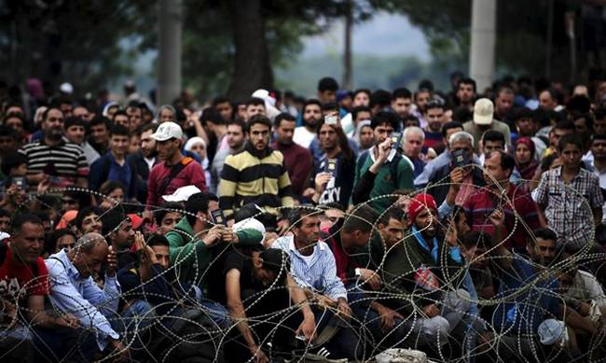

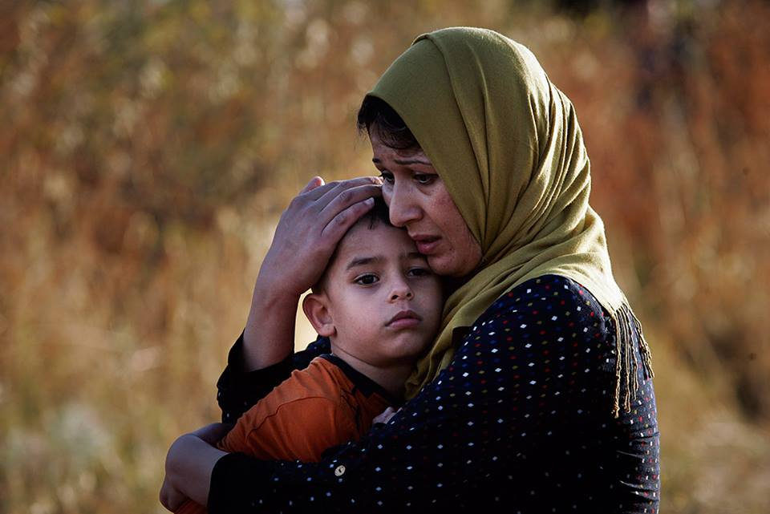

του ΑΝΑΣΤΑΣΙΟΥ Γ. ΓΕΡΑΣΙΜΑΤΟΥ
Emergency and Disaster Manager / Deutsches Rotes Kreuz

ISBN 978-960-93-8345-5
© copyright - Πάτρα, 20 Μαρτίου 2016 – Έκδοση Πρώτη
ΚΑΤΑΥΛΙΣΜΟΙ ΠΡΟΣΦΥΓΩΝ
ΒΑΣΙΚΕΣ ΑΡΧΕΣ
ΔΗΜΙΟΥΡΓΙΑΣ - ΟΡΓΑΝΩΣΗΣ - ΛΕΙΤΟΥΡΓΙΑΣ

του ΑΝΑΣΤΑΣΙΟΥ Γ. ΓΕΡΑΣΙΜΑΤΟΥ
Emergency and Disaster Manager / Deutsches Rotes Kreuz

ISBN 978-960-93-8345-5
© copyright - Πάτρα, 20 Μαρτίου 2016 – Έκδοση Πρώτη

ΠΕΡΙΕΧΟΜΕΝΑ

Περιεχόμενα _________________________________ σελίδα 4
Λίγα λόγια _________________________________ σελίδα 5
Τι είναι ο καταυλισμός _________________________________ σελίδα 7
Τι προσφέρει ένας καταυλισμός προσφύγων ___________ σελίδα 8
Χρόνος διαμονής σε καταυλισμούς ______________________ σελίδα 10
Δυναμικότητα καταυλισμών ______________________ σελίδα 11
Διοίκηση καταυλισμών ______________________ σελίδα 12
Προσδιορισμός θέσεων καταυλισμών _________________ σελίδα 14
Ασφάλεια του καταυλισμού ______________________ σελίδα 17
Υποδομές σε καταυλισμό ______________________ σελίδα 20
Διάταξη χώρων καταυλισμού ______________________ σελίδα 24
Εσωτερική κυκλοφορία οχημάτων ______________________ σελίδα 29
Συμμετοχή προσφύγων ___________________________ σελίδα 30
Θέματα διαβίωσης ___________________________ σελίδα 31
Διαδικτυακή Βιβλιογραφία ___________________________ σελίδα 33

ΛΙΓΑ ΛΟΓΙΑ

Ο δημιουργός αυτού του εγχειριδίου, σκοπό έχει να συμβάλει ελάχιστα στην καλύτερη προετοιμασία των τοπικών κοινωνιών, των κρατικών υπηρεσιών και των εθελοντικών οργανώσεων, ώστε να αντιμετωπιστεί αποτελεσματικά το θέμα της διασποράς και εγκατάστασης προσφύγων σε διάφορες περιοχές της Ελλάδος.

Η Ελλάδα στην σύγχρονη ιστορία της αντιμετωπίζει για πρώτη φορά μια τόσο μεγάλη ανθρωπιστική προσφυγική κρίση, εν μέσω μιας δικής της οικονομικής και ανθρωπιστικής κρίσης, παλεύοντας με όλες της τις δυνάμεις να τα καταφέρει.

Οι Έλληνες με γενναιότητα, με αυταπάρνηση, με ανιδιοτέλεια, με ανθρωπιά πολλές φορές με αυτοθυσία σε κάθε γωνιά της νησιώτικης και ηπειρωτικής Ελλάδος, δίχως να τους κινητοποιήσει κανείς, βουτάνε στα μανιασμένα και παγωμένα νερά του Αιγαίου για να σώσουν μικρούς ναυαγούς, παιδιά, βρέφη και γυναίκες, σκαρφαλώνουν στα πιο απότομα και κοφτερά βράχια για να τραβήξουν από τα αφρισμένα κύματα εξαντλημένους και ξεριζωμένους από τον τόπο τους ανθρώπους που έγιναν πρόσφυγες, περπατούν μέσα στην βροχή και στην παγωνιά για να ανακουφίσουν τις ταλαιπωρίες των δυστυχισμένων αυτών ανθρώπων, ανοίγουν τις πόρτες των σπιτιών τους για να προσφέρουν αυτό που από αρχαιοτάτων χρόνων νοιώθουν ως ανθρωπιστικό καθήκον.

Την Ελληνική Φιλοξενία, δηλαδή αγάπη και ζεστασιά, χαμόγελο και καλοσύνη, ένα ζεστό ρούχο και ένα πιάτο φαί.

Με φιλότιμο, αξιοπρέπεια και υπερηφάνεια, όπως αρμόζει σε κάθε Έλληνα.

Βεβαίως και είναι προτιμότερο να μην είχε η χώρα μας να αντιμετωπίσει αυτήν την κατάσταση και οι εκατοντάδες χιλιάδες πρόσφυγες να είχαν βρει άλλον δρόμο για την Ευρώπη που ονειρεύονται. Όλοι ευχόμαστε να μην είχαν συμβεί πόλεμοι, να μην είχαν μετακινηθεί αυτοί οι πληθυσμοί και να μην είχαν περάσει ποτέ από την μικρή μας πατρίδα.

Αλλά η πραγματικότητα είναι ότι για λόγους ανεξάρτητους της θέλησής μας, οι πρόσφυγες βρίσκονται επί ελληνικού εδάφους. Και θα παραμείνουν για αρκετό καιρό. Θα διασπαρθούν στην ελληνική επικράτεια και θα έρθουν σε επαφή με πολλές τοπικές κοινωνίες.

Η αξιοπρεπή διαμονή τους είναι η ελάχιστη συνεισφορά μας.

Ο δημιουργός αυτού του εγχειριδίου, καταθέτει την εθνική και διεθνή εμπειρία και δράση του επί 32 χρόνια στον τομέα της διαχείρισης επειγόντων περιστατικών, φυσικών και τεχνολογικών καταστροφών και της παροχής και διαχείρισης ανθρωπιστικής βοήθειας σε όλο τον κόσμο.

Εκπαιδεύτηκε, εξειδικεύτηκε και πιστοποιήθηκε επί 25 χρόνια στην Φρανκφούρτη από τον Γερμανικό Ερυθρό Σταυρό στην διαχείριση επειγόντων περιστατικών, στην διαχείριση φυσικών και τεχνολογικών καταστροφών, στην εκπαίδευση και διοίκηση εθελοντών, στα θέματα πολιτικής προστασίας.

Υπηρέτησε και δραστηριοποιήθηκε στον Ελληνικό Ερυθρό Σταυρό στα ανώτερα διοικητικά όργανα αυτού, έχοντας στο ενεργητικό του πλούσιο συγγραφικό έργο, διεθνείς αποστολές σε εμπόλεμες περιοχές ως επικεφαλής για την διαχείριση καταυλισμών προσφύγων, διεθνείς αποστολές σε φυσικές και τεχνολογικές καταστροφές για την έρευνα και διάσωση, διεθνείς συνεργασίες για την εκπαίδευση και ανάπτυξη του εθελοντισμού, υλοποίηση διακρατικών και διαϊδρυματικών προγραμμάτων για τον γενικό πληθυσμό, κ.α.

Υπήρξε ιδρυτικό μέλος της Ομάδας Διάσωσης του Ελληνικού Ερυθρού Σταυρού, της Κυνοφιλικής Ομάδας Διάσωσης, της Ομάδας Ταχείας Επέμβασης, επικεφαλής του Τμήματος Εκπαίδευσης των Εθελοντών Σαμαρειτών, Διασωστών και Ναυαγοσωστών, ίδρυσε για πρώτη φορά και λειτούργησε 42 περιφερειακά τμήματα του Τομέα Σαμαρειτών σε όλη την Ελλάδα, εκπαίδευσε, πιστοποίησε και διοικούσε 4.500 εν ενεργεία επιχειρησιακούς Εθελοντές Πρώτων Βοηθειών, Διάσωσης και Ναυαγοσωστικής του Ε.Ε.Σ., εκπαίδευσε και πιστοποίησε 12.500 Έλληνες πολίτες στις πρώτες βοήθειες, εκπαίδευσε και πιστοποίησε 250 Εθελοντές Διασώστες από την Τουρκία, το Ισραήλ, την Αίγυπτο, την Βουλγαρία, την Αλβανία, την Ρουμανία, το Μαυροβούνιο, την Σερβία, κ.α.

Ο δημιουργός αυτού του εγχειριδίου, επικαλέστηκε τις γνώσεις και την εμπειρία του, μελέτησε σύγχρονη βιβλιογραφία και ειδικές μελέτες και προσπάθησε να αποτυπώσει σε αυτό το λιτό εγχειρίδιο με απλά και κατανοητά λόγια τις πιο βασικές αρχές για την δημιουργία, οργάνωση και λειτουργία ενός σύγχρονου, εύχρηστου και αξιοπρεπή καταυλισμού προσφύγων.

Ειδικά στο θέμα της οργάνωσης και λειτουργίας ενός καταυλισμού προσφύγων, απαιτείται επιπλέον υλικό, το οποίο θα αποτελέσει μια δεύτερη έκδοση εν ευθέτω χρόνο.

Πάτρα, 20 Μαρτίου 2016

ΑΝΑΣΤΑΣΙΟΣ Γ. ΓΕΡΑΣΙΜΑΤΟΣ
Emergency and Disaster Manager

Επικοινωνία : anastgerasimatos@yahoo.com

ΚΑΤΑΥΛΙΣΜΟΙ ΠΡΟΣΦΥΓΩΝ
ΒΑΣΙΚΕΣ ΑΡΧΕΣ
ΔΗΜΙΟΥΡΓΙΑΣ - ΟΡΓΑΝΩΣΗΣ - ΛΕΙΤΟΥΡΓΙΑΣ

Ενότητα Πρώτη : Τι είναι ο Καταυλισμός

Καταυλισμός ορίζεται ο συνήθως υπαίθριος χώρος πρόχειρης και προσωρινής εγκατάστασης, στέγασης και λειτουργίας ανθρωπίνων δραστηριοτήτων, ενός συγκεκριμένου αριθμού πληθυσμού, για συγκεκριμένο χρονικό διάστημα ικανό ώστε να αποκατασταθούν οι πληγείσες περιοχές και οι λειτουργίες των δικτύων αστικών υποδομών, ή να αποκατασταθούν η ασφάλεια και η τάξη μιας περιοχής ή να ανασυγκροτηθούν – ανασυνταχθούν οι δυνάμεις του πληθυσμού που έχει μετακινηθεί, προκειμένου να μετεγκατασταθεί σε μόνιμη και ασφαλή κατοικία.

Τα Δίκτυα Αστικών Υποδομών είναι : τα δίκτυα τεχνικών υποδομών π.χ. ενέργειας, τηλεπικοινωνιών, άρδευσης, ύδρευσης, αποχέτευσης, μεταφορών, κλπ και τα δίκτυα κοινωνικών υποδομών π.χ. ασφάλειας, τροφοδοσίας, περίθαλψης, εκπαίδευσης, ενημέρωσης, κλπ.

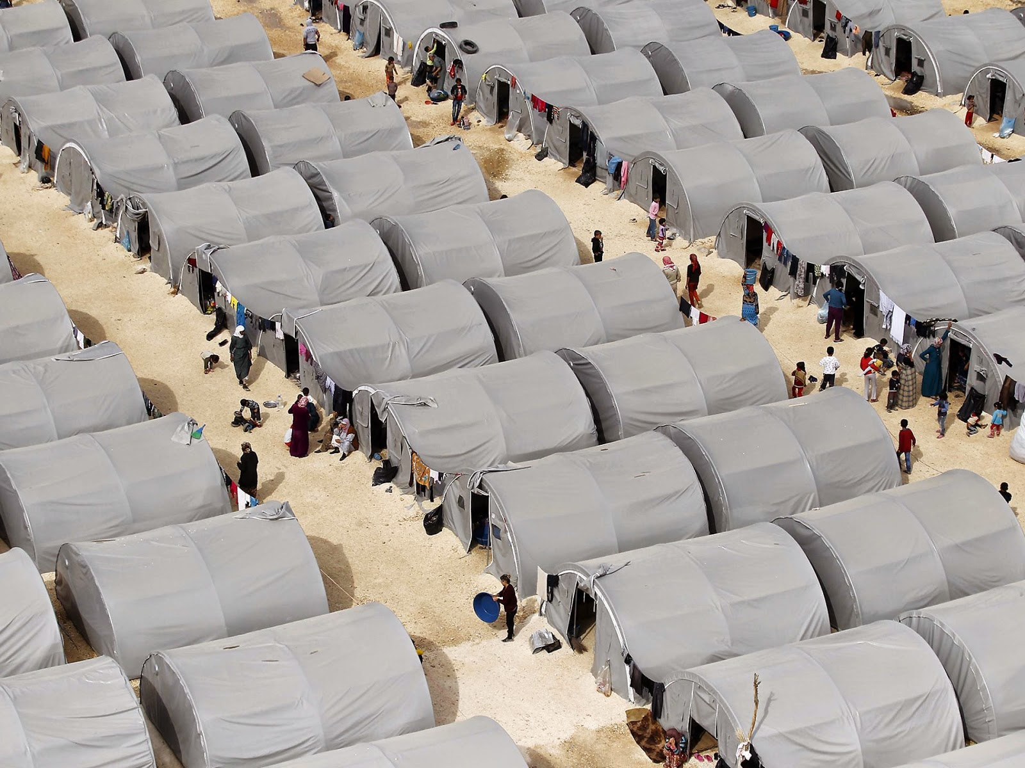

Ο κύριος σκοπός της δημιουργίας καταυλισμών προσφύγων είναι η κάλυψη των βασικών ανθρωπίνων αναγκών μόνο για ένα μικρό χρονικό διάστημα.
Ενότητα Δεύτερη : Τι Προσφέρει ένας Καταυλισμός Προσφύγων

Ένας οργανωμένος καταυλισμός προσφύγων πρέπει να προσφέρει :

- Νερό
- Τροφή
- Στέγη
- Υγιεινή
- Ένδυση και Υπόδηση
- Υπηρεσίες Υγείας
- Ασφάλεια

Τα πλεονεκτήματα ενός καταυλισμού προσφύγων είναι :

- Παρέχει άσυλο και προστασία
- Είναι το πιο κατάλληλο μέρος για μια προσωρινή κατάσταση - διαμονή
- Είναι πιο εύκολη η αριθμητική εκτίμηση – καταγραφή του πληθυσμού, η αξιολόγηση των αναγκών τους και η παρακολούθηση της κατάστασης της υγείας τους
- Είναι πιο εύκολη η παροχή γενικών και ειδικών υπηρεσιών, όπως σίτιση, διανομή ειδών ατομικής υγιεινής και καθαριότητας, ομαδικός εμβολιασμός, κ.α.
- Επιτρέπει την άμεση επαφή και την υπεράσπιση των δικαιωμάτων των ανθρώπων
- Επιτρέπει τον καλύτερο σχεδιασμό ειδικών διεθνών συνεργασιών για τον επαναπατρισμό ή την προώθηση σε τρίτες χώρες
- Διευκολύνει την αναζήτηση και επανασύνδεση οικογενειών

Τα μειονεκτήματα ενός καταυλισμού προσφύγων είναι :

- Η συσσώρευση μεγάλου αριθμού ατόμων, συνήθως χωρίς τις κατάλληλες υποδομές η οποία αυξάνει τον κίνδυνο εκδήλωσης εστιών μεταδοτικών νόσων
- Η εξάρτηση από την εξωτερική βοήθεια μειώνει την αυτονομία των ανθρώπων
- Αναπτύσσεται κοινωνική απομόνωση
- Δημιουργούνται προβλήματα ασφαλείας εντός του καταυλισμού
- Ο καταυλισμός προσφύγων δεν αποτελεί μόνιμη λύση
- Μειώνεται η αναπτυξιακή – εμπορική – οικονομική χρήση του καταλαμβάνοντα χώρου στον οποίο έχει δημιουργηθεί ο καταυλισμός
- Υποβαθμίζεται ο περιβάλλοντας χώρος και η ευρύτερη περιοχή

Τα πλεονεκτήματα ένταξης των προσφύγων είναι :

- Ευνοεί την κινητικότητα των προσφύγων, την εύκολη πρόσβαση σε εναλλακτική διατροφή, σε αναζήτηση θέσεων εργασίας, κλπ
- Ενθαρρύνει στρατηγικές επιβίωσης των προσφύγων
- Παρέχει την δυνατότητα πρόσβασης σε σύγχρονες ανέσεις, όπως νερό, υγεία, εκπαίδευση, κλπ
- Ενισχύει την ανασυγκρότηση της κοινωνικής και οικονομικής ζωής για καλύτερη κοινωνική ένταξη στο μέλλον

Τα μειονεκτήματα ένταξης των προσφύγων είναι :

- Δυσκολίες στην αποδοχή από την τοπική κοινωνία
- Δύσκολη και περίπλοκη η υλοποίηση προγραμμάτων ανακούφισης, διότι απαιτεί καλή γνώση των τοπικών συνθηκών και εθίμων
- Κίνδυνοι αποσταθεροποίησης της τοπικής κοινωνίας
- Κίνδυνοι εντάσεων μεταξύ της τοπικής κοινωνίας και των προσφύγων

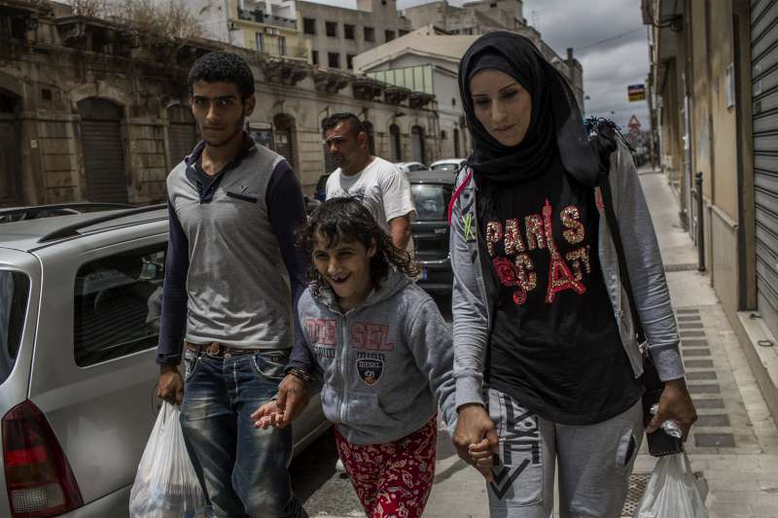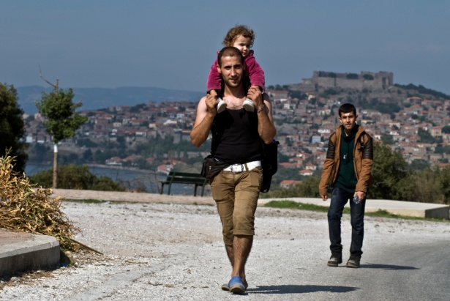
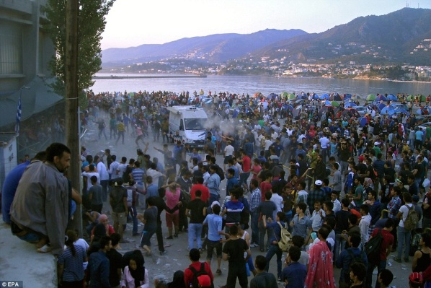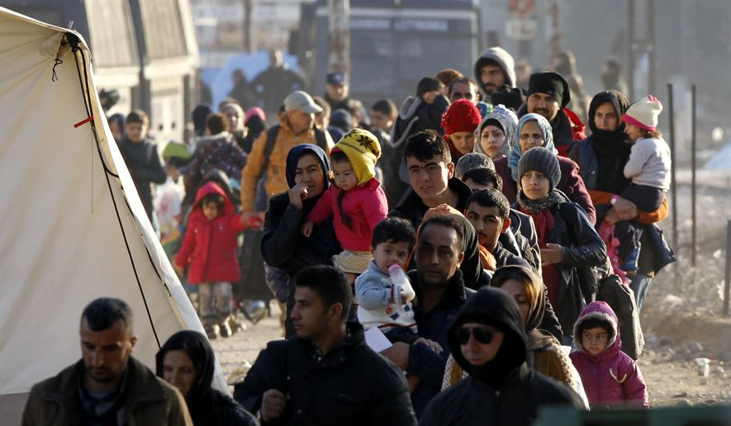

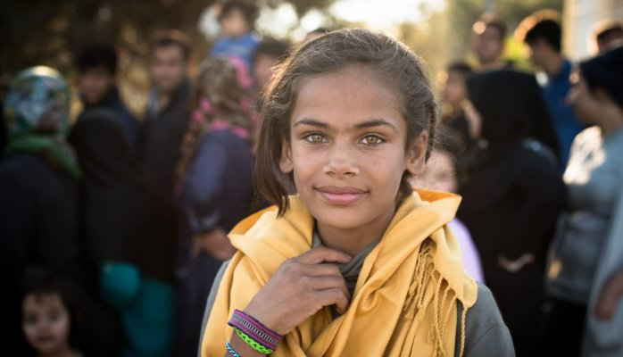
Ενότητα Τρίτη : Χρόνος Διαμονής σε Καταυλισμούς

Οι καταυλισμοί προσφύγων ανάλογα με τον προκαθορισμένο χρόνο λειτουργίας τους, δύναται να περιλαμβάνουν πέραν της προσωρινής διαμονής του πληθυσμού και λειτουργίες διοίκησης, ασφάλειας, υγειονομικής περίθαλψης, τροφοδοσίας, πληροφόρησης, εκπαίδευσης, ψυχαγωγίας, κ.α.

Η προκαθορισμένη χρονική διάρκεια της λειτουργίας ενός καταυλισμού προσφύγων, αποτελεί σημαντικό παράγοντα στην αξιοπρεπή διαμονή των προσφύγων και αυτό διότι η διαμονή σε σκηνές για λόγους πρακτικούς, για λόγους υγείας και για λόγους ψυχολογικούς δεν πρέπει να υπερβαίνει σε καμία περίπτωση τους έξι μήνες (ως ανώτατο όριο) λαμβάνοντας υπ’ όψιν και τις επικρατούσες καιρικές συνθήκες.

Αναγκαία μεγαλύτερη χρονική διαμονή προσφύγων σε καταυλισμούς με σκηνές απαιτεί είτε την αντικατάσταση των σκηνών με πιο ασφαλή, σύγχρονα και ολοκληρωμένα συστήματα καταλυμάτων όπως τροχόσπιτα, λυόμενοι ή προκατασκευασμένοι οικίσκοι, κ.α. είτε την μετεγκατάσταση του πληθυσμού του καταυλισμού σε άλλους χώρους με κτηριακές εγκαταστάσεις όπως εγκαταλελειμμένα στρατόπεδα, εργοστάσια, αθλητικά κέντρα, ξενοδοχεία, κ.α.

Σε κάθε περίπτωση, το επιδιωκόμενο είναι η όσο το δυνατόν μικρότερη χρονική παραμονή των προσφύγων σε καταυλισμούς, ώστε να μην καταστούν μόνιμοι τόποι διαμονής.

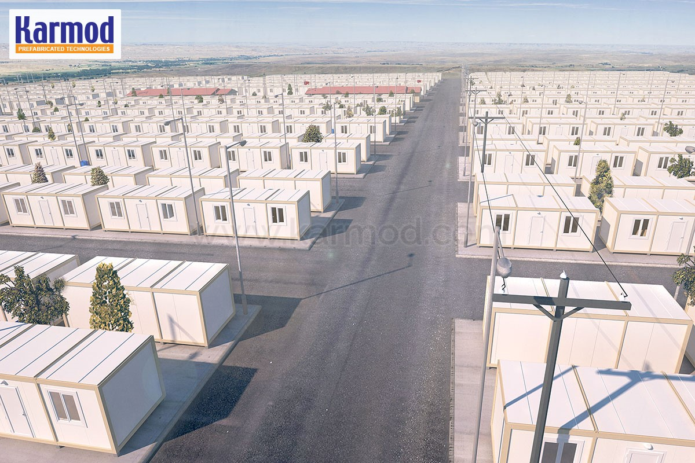

Ενότητα Τέταρτη : Δυναμικότητα Καταυλισμών

Η δυναμικότητα των καταυλισμών προσφύγων (στα σχέδια διασποράς) επιβάλλεται να είναι προκαθορισμένη, ώστε να είναι σχεδιασμένη και ελεγχόμενη όλη η οργάνωση και λειτουργία τους. Σαφώς και εξαιρούνται τα γεγονότα αιφνίδιας εισροής προσφύγων.

Οι καταυλισμοί προσφύγων είθισται να είναι πολύ μεγάλης χωρητικότητας, όπου αρκετοί φτάνουν έως και τις 100.000 άτομα, φαινόμενο συνηθισμένο ανά τον κόσμο. Όμως από το 2012 και μετά ο μέσος όρος δυναμικότητας ανά καταυλισμό προσφύγων κυμαίνεται γύρω στις 12.500 άτομα, σύμφωνα με την Ύπατη Αρμοστεία του Ο.Η.Ε. για τους πρόσφυγες.

Ενθαρρύνεται η δημιουργία καταυλισμών προσφύγων τέτοιας δυναμικότητας ώστε να είναι ομαλά διαχειρίσιμη η οργάνωση και λειτουργία τους από τις τοπικές κρατικές υπηρεσίες και τις τοπικές εθελοντικές οργανώσεις.

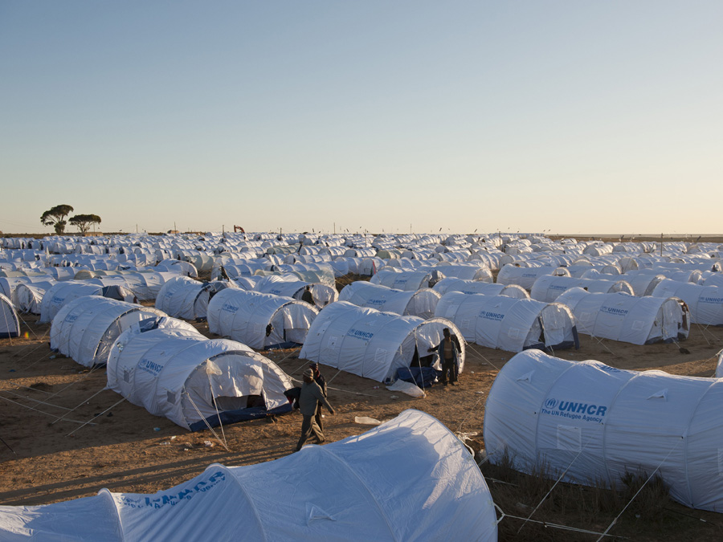

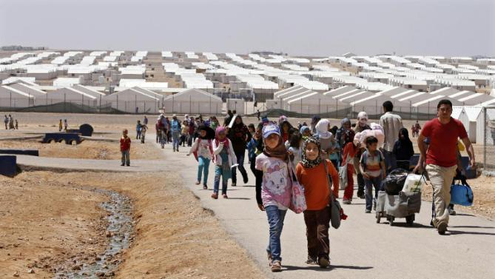

Ενότητα Πέμπτη : Διοίκηση Καταυλισμών

Οι καταυλισμοί προσφύγων διοικούνται από το κράτος. Δύναται όμως να διοικούνται από τον Οργανισμό Ηνωμένων Εθνών και τα παραρτήματά του, από τον Διεθνή Ερυθρό Σταυρό και τα παραρτήματά του ή άλλες αναγνωρισμένες και αξιόπιστες ανθρωπιστικές μη κυβερνητικές οργανώσεις, κατόπιν εγκρίσεως του κράτους.

Η διοίκηση ενός καταυλισμού προσφύγων απαιτεί διεθνής εμπειρία πεδίου, ηγετικές ικανότητες, γνώσεις, έμπειρο και έμπιστο προσωπικό υποστήριξης και πλήρης αποδοχή των θεμελιωδών αρχών του ανθρωπισμού, της ανιδιοτέλειας, της αμεροληψίας, της ουδετερότητας και του εθελοντισμού.

Τις αρχές αυτές πρέπει να αποδέχονται πλήρως όλοι οι κρατικοί και ιδιωτικοί λειτουργοί και όλοι οι εθελοντές που εργάζονται στην οργάνωση και λειτουργία ενός καταυλισμού προσφύγων.

Τα άτομα που ανήκουν στην διοίκηση ενός καταυλισμού προσφύγων, πρέπει να σέβονται και να αναγνωρίζουν την διαφορετικότητα κάθε ατόμου, όσον αφορά την εθνικότητα, την φυλή, το φύλο, τον σεξουαλικό προσανατολισμό, την θρησκεία, την γλώσσα, την κοινωνική τάξη ή τις πολιτικές πεποιθήσεις.
Τα άτομα που ανήκουν στην διοίκηση ενός καταυλισμού προσφύγων, οι λειτουργοί και οι εθελοντές, με ευθύνη του επικεφαλής διοίκησης, υποχρεούνται να γνωρίζουν και να αποδέχονται υπευθύνως και ενυπογράφως ότι : «... αναγνωρίζω και αποδέχομαι ότι ΑΠΑΓΟΡΕΥΕΤΑΙ ΑΥΣΤΗΡΑ η λήψη φωτογραφιών και βίντεο ή η ταυτόχρονη μετάδοση εικόνας με οποιονδήποτε τρόπο ή μέσον, σε όλες τις δράσεις και εκδηλώσεις εντός και πέριξ του καταυλισμού προσφύγων στον οποίο προσφέρω τις υπηρεσίες μου, εφόσον σε αυτές παρευρίσκονται βρέφη, νήπια, παιδιά, έφηβοι». Η ενυπόγραφη αυτή υπεύθυνη δήλωση, είναι ακριβής, με στοιχεία του υπογράφοντος, αναφέρεται ο χώρος και ο χρόνος παροχής υπηρεσιών και φυλάσσεται στο αρχείο της διοίκησης.

The INTERNATIONAL RED CROSS and RED CRESCENT MOVEMENT

Ενότητα Έκτη : Προσδιορισμός Θέσεων Καταυλισμών

Οι καταυλισμοί προσφύγων πρέπει να αναπτύσσονται πλησίον του αστικού ιστού της πόλης αλλά όχι εντός, διότι πέραν των ιδιαίτερων ζητημάτων που έχουν να κάνουν με τους πρόσφυγες πρέπει να λαμβάνεται σοβαρά υπ’ όψιν και η ασφάλεια της τοπικής κοινωνίας καθώς και οι ενδεχόμενες αντιδράσεις της στην ύπαρξη και λειτουργία καταυλισμού προσφύγων.

Οι χώροι που επιλέγονται για καταυλισμοί προσφύγων πιθανόν να απαιτούν σημαντικές επενδύσεις σε έργα υποδομής, ώστε να καταστούν λειτουργικοί και ασφαλείς. Άρα στον σχεδιασμό πρέπει να λαμβάνονται υπ’ όψιν τόσο ο απαιτούμενος χρόνος όσο και το συνολικό κόστος για την διαμόρφωσή τους.

Ιδιαίτερη προσοχή πρέπει να δίνεται στην χρήση που ήδη υφίστανται οι εκτάσεις ή οι χώροι στους οποίους θα αναπτυχθούν καταυλισμοί προσφύγων, ώστε αυτό να μην αποτελέσει εμπόδιο στην λειτουργία τους αλλά και η πιθανή διαμόρφωση ενός τέτοιου χώρου να μην επιφέρει προβλήματα στην οικονομική βιωσιμότητα της χρήσης, π.χ. η χρήση μιας αγροτικής γης που πληροί τις προδιαγραφές για δημιουργία καταυλισμού προσφύγων να συνυπολογίζεται μαζί με την οικονομική σπουδαιότητα της χρήσης της.

Το ιδιοκτησιακό καθεστώς των χώρων που επιλέγονται είναι βαρύνουσας σημασίας. Οι χώροι πρέπει να είναι δημόσιοι και να εποπτεύονται από δημόσιο φορέα. Στον σχεδιασμό να λαμβάνεται μέριμνα και για την γειτνίαση με τις ιδιοκτησίες ώστε είτε να συνάπτεται συνεργασία είτε να προλαμβάνονται προβλήματα.

Η μετάβαση στους καταυλισμούς προσφύγων πρέπει να είναι ελεγχόμενη και ασφαλής. Οι καταυλισμοί προσφύγων πρέπει να ευρίσκονται σε άμεση σύνδεση με κύριες οδικές αρτηρίες που συνδέουν τον αστικό ιστό της πόλης με την ευρύτερη περιφέρειά του.

Η προσβασιμότητα στους καταυλισμούς προσφύγων πρέπει να γίνεται από καθορισμένες διαδρομές, λαμβάνοντας υπ’ όψιν τον όγκο των οχημάτων που θα κινούνται για τις ανάγκες του καταυλισμού, την χωρητικότητα των δρόμων που θα καθοριστούν ως ειδικές διαδρομές, την υπάρχουσα κίνηση των δρόμων από την ευρύτερη οδική περιφερειακή κυκλοφορία, την πυκνότητα του πληθυσμού στην περιοχή, την ύπαρξη εργοστασιακών μονάδων σε λειτουργία ή την ύπαρξη καλλιεργήσιμων εκτάσεων με συνέπεια αυξημένη κυκλοφορία βαρέων γεωργικών μηχανημάτων, την εξυπηρέτηση άλλων ειδικών σκοπών του συγκεκριμένου περιφερειακού οδικού δικτύου, κλπ.

Στον σχεδιασμό της προσβασιμότητας στους καταυλισμούς προσφύγων, επιβάλλεται ο καθορισμός οδών διαφυγής σε περιπτώσεις αποκλεισμού των καθορισμένων διαδρομών προσβασιμότητας. Αναγκαία είναι και η ύπαρξη σηματοδότησης στο περιφερειακό οδικό δίκτυο αλλά και σε κομβικά σημεία ώστε η προσβασιμότητα των προσφύγων, των Μ.Κ.Ο., των δημοσιογράφων και γενικότερα ξένων ανταποκριτών, αντιπροσώπων διεθνών οργανισμών, κ.λ.π. να είναι εύκολη.

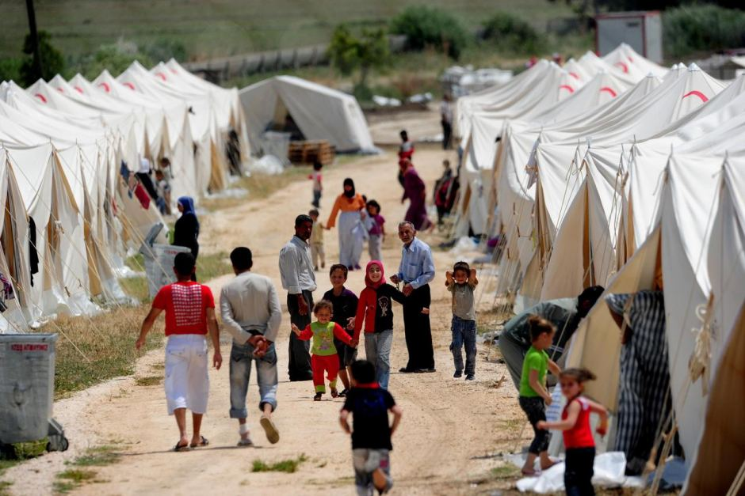

Οι πιο κατάλληλες εκτάσεις γης για την ανάπτυξη και λειτουργία καταυλισμών προσφύγων, είναι αυτές με ελαφριά κλίση ώστε να διευκολύνεται η αποστράγγιση του βρόχινου ύδατος. Πρέπει να αποφεύγονται επίπεδα χαμηλά εδάφη τα οποία εύκολα πλημμυρίζουν.

Δεν πρέπει να αναπτύσσονται καταυλισμοί προσφύγων σε εδάφη τα οποία είναι επιρρεπή σε κατολισθήσεις, βραχοπτώσεις, καθιζήσεις, ρευστοποιήσεις.

Δεν πρέπει να αναπτύσσονται καταυλισμοί προσφύγων σε παραθαλάσσιες ή παράκτιες περιοχές που παρουσιάζουν κίνδυνο εμφάνισης κυμάτων βαρύτητας, ούτε πάνω σε μεγάλα αναχώματα, ούτε πλησίον μεγάλων τεχνικών έργων, ούτε κάτω από γραμμές υψηλής τάσης, ούτε δίπλα σε δεξαμενές καυσίμων ή βιομηχανικές μονάδες.

Όταν πρόκειται για δημιουργία καταυλισμού προσφύγων σε συγκρότημα κτηριακών εγκαταστάσεων, θεωρείται αυτονόητο ότι πρέπει να τηρούνται αυστηρά όλες οι προδιαγραφές ασφαλείας των δημοσίων κτηρίων.

Σημαντικό στοιχείο στην επιλογή του χώρου, αποτελεί η διαρκής μετακίνηση μέρους του πληθυσμού των καταυλιζομένων στους πέριξ δρόμους, χώρους, εγκαταστάσεις, όλο το 24ωρο.

Εάν πρόκειται για δημιουργία καταυλισμού προσφύγων σε αστικές περιοχές κοντά στα σύνορα της χώρας, τότε αυτοί θα πρέπει να δημιουργούνται μακρυά από την οριοθέτηση των συνόρων, μακρυά από εμπόλεμες ζώνες, μακρυά από περιοχές και διαδρομές κίνησης λαθρεμπόρων ή διακινητών ανθρώπων, μακρυά από δασικές περιοχές, μακρυά από ποταμούς ή λίμνες.

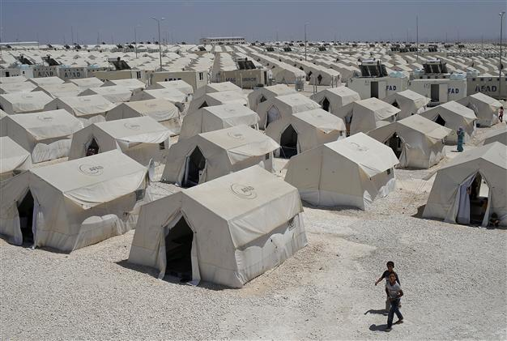

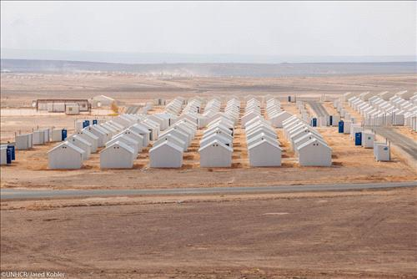

Ενότητα Έβδομη : Ασφάλεια του Καταυλισμού

Ένας καταυλισμός προσφύγων, αποτελεί μια μικρή κοινωνία ανθρώπων η οποία έχει τις ίδιες βασικές και λειτουργικές ανάγκες με την τοπική κοινωνία ανθρώπων, πλησίον της οποίας λειτουργεί. Στέγαση, σίτιση, ασφάλεια, υγειονομική περίθαλψη, ατομική καθαριότητα, ενημέρωση, διεκπεραίωση εγγράφων, εκπαίδευση, ψυχαγωγία, θρησκευτικά καθήκοντα, προμήθεια βασικών αγαθών καθημερινής χρήσης, περίπατο, κ.α. αποτελούν τις καθημερινές φροντίδες και ασχολίες των προσφύγων.

Οι δραστηριότητες αυτές θα φέρουν από πολύ νωρίς σε άμεση επαφή τους πρόσφυγες με την τοπική κοινωνία, πλησίον της οποίας έχει αναπτυχθεί και λειτουργεί ο καταυλισμός τους.

Η ύπαρξη δυνάμεων τάξης και ασφάλειας για την επιτήρηση και περιφρούρηση του καταυλισμού προσφύγων είναι επιβεβλημένη, ενώ έχει ως πρόσθετο καθήκον και την περιφρούρηση του περιφερειακού αστικού ιστού πλησίον του καταυλισμού προσφύγων.

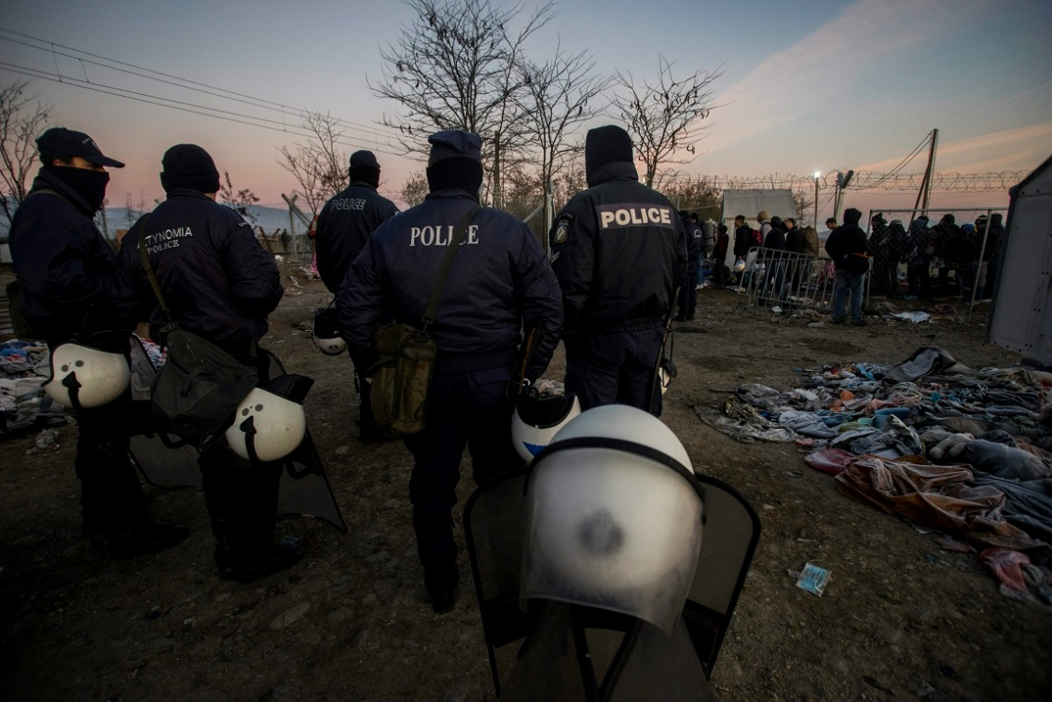

Οι δυνάμεις τάξης και ασφάλειας οφείλουν να συνεργάζονται στενά και ειλικρινά με την διοικούσα αρχή του καταυλισμού προσφύγων, ώστε εκτός των άλλων να αποφεύγονται κρούσματα παρανομίας ή αδικημάτων είτε εντός των προσφύγων, είτε μέσω παράνομων Μ.Κ.Ο. που θα προσπαθήσουν να διεισδύσουν στον χώρο είτε μέσω παράνομων κυκλωμάτων εμπορίας και εκμετάλλευσης ανθρώπων, είτε μέσω παράνομης εγκατάστασης παντός είδους «πραματευτάδων».

Οι δυνάμεις τάξης και ασφάλειας οφείλουν να απομακρύνουν κάθε άναρχη, παράνομη και πρόχειρη εγκατάσταση επιτηδευματία πέριξ του καταυλισμού προσφύγων, να υποδεικνύουν την πρέπουσα θέση σε αυτούς και τάξη μόνον εφόσον διαθέτουν άδεια να λειτουργούν στο σημείο, ελαχιστοποιώντας τον κίνδυνο να καταστούν αδιαπέραστη η κύρια είσοδος του καταυλισμού, οι οδοί πρόσβασης και η περιμετρική ζώνη ασφαλείας.

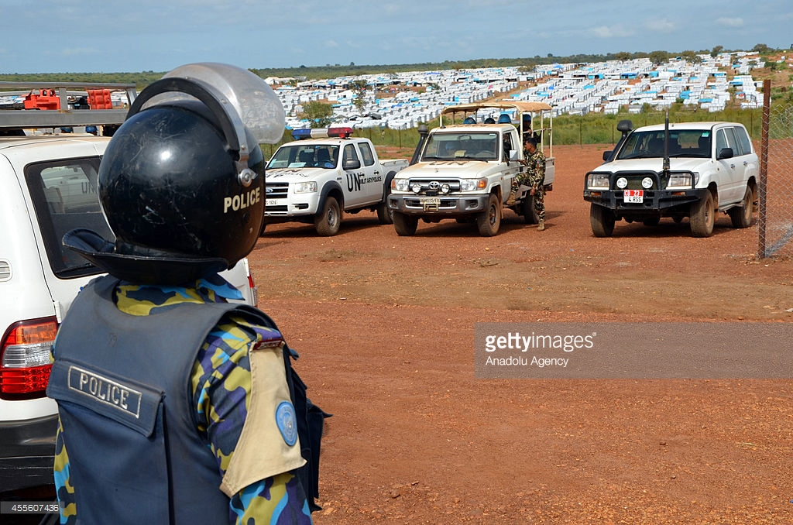

Οι δυνάμεις τάξης και ασφάλειας, σε συνεργασία με τον επικεφαλής διοίκησης του καταυλισμού προσφύγων πρέπει να φροντίζουν για την ασφαλή διέλευση όλων των υπηρεσιακών οχημάτων, οχημάτων εκτάκτου ανάγκης, τροφοδοσίας, διεθνών αντιπροσωπειών, κρατικών αξιωματούχων, Μ.Κ.Ο. κλπ προς και από τον καταυλισμό προσφύγων, διατηρώντας κατά το δυνατόν ελεύθερο και καθαρό τον εξωτερικό περιβάλλοντα χώρο και τις οδούς προσβασιμότητας από απορρίμματα, σκηνές εμπόρων, σταθμευμένα οχήματα με προμήθειες, τρίτους, κ.λ.π.

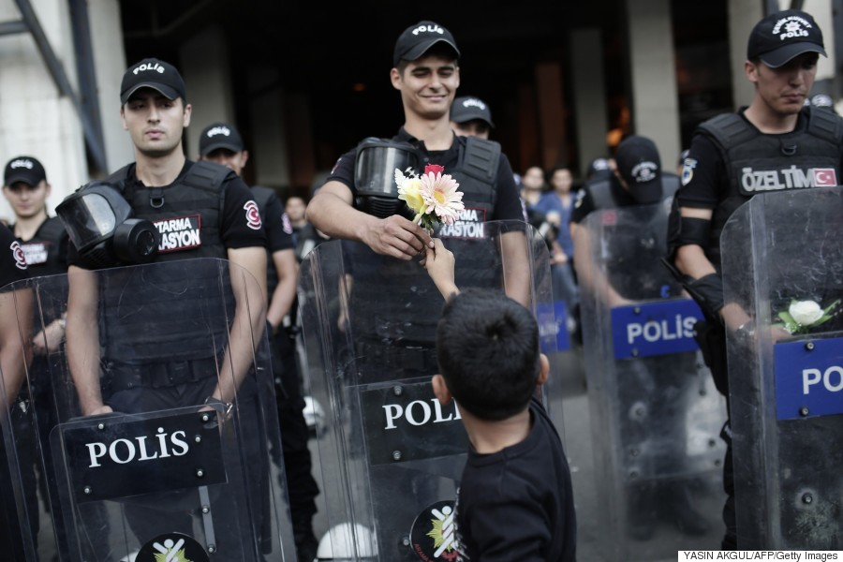

Η πυρασφάλεια και η δημιουργία αντιπυρικών ζωνών του καταυλισμού προσφύγων, οργανώνεται και εποπτεύεται από την αρμόδια πυροσβεστική αρχή και υλοποιείται με την συνεργασία των λειτουργών και των εθελοντών που προσφέρουν υπηρεσίες.

Η αντιπυρική προστασία του καταυλισμού προσφύγων πρέπει να προβλέπει εσωτερικό δίκτυο με μέσα και υλικά πυρόσβεσης και οδούς ταχείας επέμβασης πυροσβεστικών δυνάμεων. Αντίστοιχη μέριμνα πρέπει να λαμβάνεται υπ’ όψιν και στην εξωτερική περίμετρο αυτού.

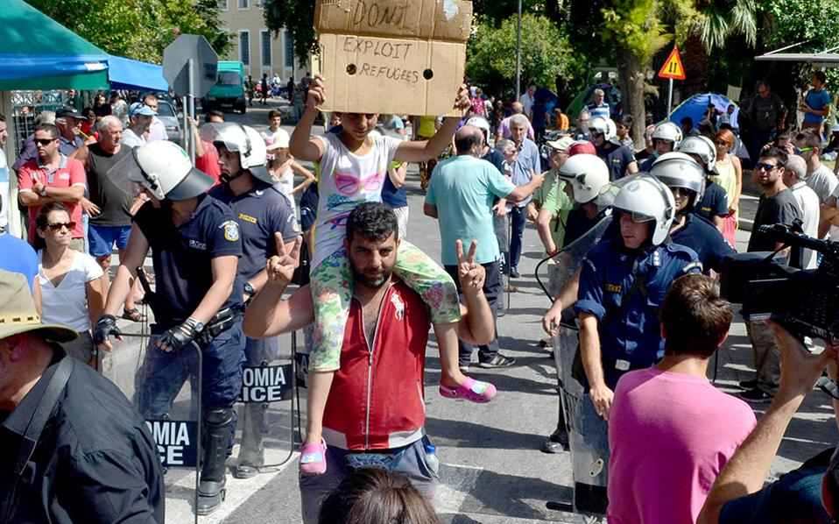
Ενότητα Όγδοη : Υποδομές σε Καταυλισμό

Στον σχεδιασμό για την δημιουργία καταυλισμού προσφύγων, πρέπει να λαμβάνονται υπ’ όψιν δύο κατηγορίες υποδομών εντός του καταυλισμού. Τα δίκτυα και οι εγκαταστάσεις.

Τα δίκτυα είναι : η ηλεκτροδότηση, η ύδρευση, η αποχέτευση και οι επικοινωνίες.

Οι εγκαταστάσεις είναι : της διοίκηση, του ελέγχου και ασφάλειας, της σίτισης, της ιατροφαρμακευτικής περίθαλψης, της αποθήκευσης εξοπλισμού, της αποθήκευσης τροφίμων, της ατομικής υγιεινής και καθαριότητας, του επισκεπτηρίου, της ενημέρωσης και ψυχαγωγίας.

Η ηλεκτροδότηση πρέπει να έχει την δυνατότητα να καλύψει τις απαιτήσεις στο μέγιστο βαθμό, των αναγκών των προσφύγων και των αναγκών των υπηρεσιών λειτουργίας του καταυλισμού. Ο χώρος της κεντρικής παροχής ηλεκτροδότησης πρέπει να είναι προφυλαγμένος και κλειδωμένος. Στον ίδιο χώρο πρέπει να ευρίσκεται και εφεδρική μονάδα ηλεκτροδότησης.

Η ηλεκτροδότηση σε καταυλισμό προσφύγων πρέπει να προβλέπει τον γενικό φωτισμό περιμετρικά, τον γενικό φωτισμό των εσωτερικών διαδρόμων, τον φωτισμό κάθε καταλύματος, την παροχή ρευματοδότη σε κάθε κατάλυμα, τον επαρκή φωτισμό των εγκαταστάσεων λειτουργίας, την παροχή ικανοποιητικού αριθμού ρευματοδοτών στις εγκαταστάσεις λειτουργίας και όπου αλλού κρίνεται απαραίτητο, τηρώντας τις προϋποθέσεις ασφαλείας λόγω καιρικών συνθηκών, ύπαρξης μικρών παιδιών, απρόβλεπτων καταστάσεων.
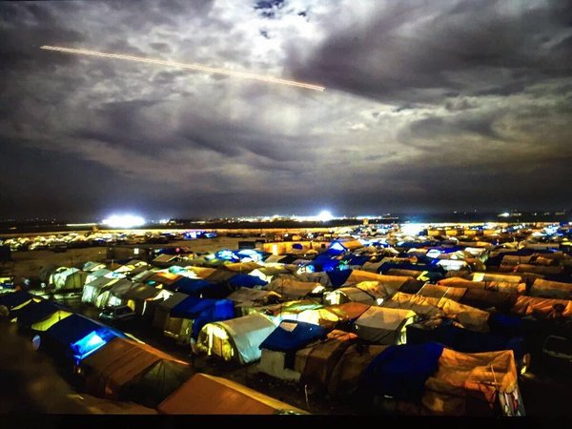
Ο νυχτερινός φωτισμός στον καταυλισμό προσφύγων πρέπει να είναι επαρκής ώστε να μην υπάρχουν τυφλά σημεία τόσο στην εξωτερική περίμετρό του όσο και στους εσωτερικούς διαδρόμους και αύλιους χώρους, αποθαρρύνοντας την διάπραξη αδικημάτων.

Η ύδρευση πρέπει να έχει την δυνατότητα να καλύψει πλήρως τις ανάγκες του καταυλισμού προσφύγων, με ανάπτυξη δικτύου ανάλογα με το σχέδιο της διάταξης των καταλυμάτων και της δυναμικότητας του καταυλισμού. Η παροχή της ύδρευσης πρέπει να εξασφαλίζεται σε σύνδεση με το κεντρικό δίκτυο της πόλης και να έχει επαρκή πίεση. Σε περίπτωση διακοπής πρέπει να υπάρχουν εφεδρικές δεξαμενές.

Για ύδρευση από το κεντρικό δίκτυο, υπολογίζεται ημερήσια κατανάλωση νερού στα 15 λίτρα ανά άτομο (πόση, μαγείρεμα, ατομική υγιεινή).

Για ύδρευση από δεξαμενές, υπολογίζεται ημερήσια κατανάλωση νερού στα 5 λίτρα ανά άτομο.

Αριθμός ατόμων ανά σημείο παροχής πόσιμου νερού (σειρά από βρύσες) 250 άτομα.

Για πλύση των ενδυμάτων, πρέπει να διατίθεται 1 μεγάλη λεκάνη πλυσίματος ανά 100 άτομα.

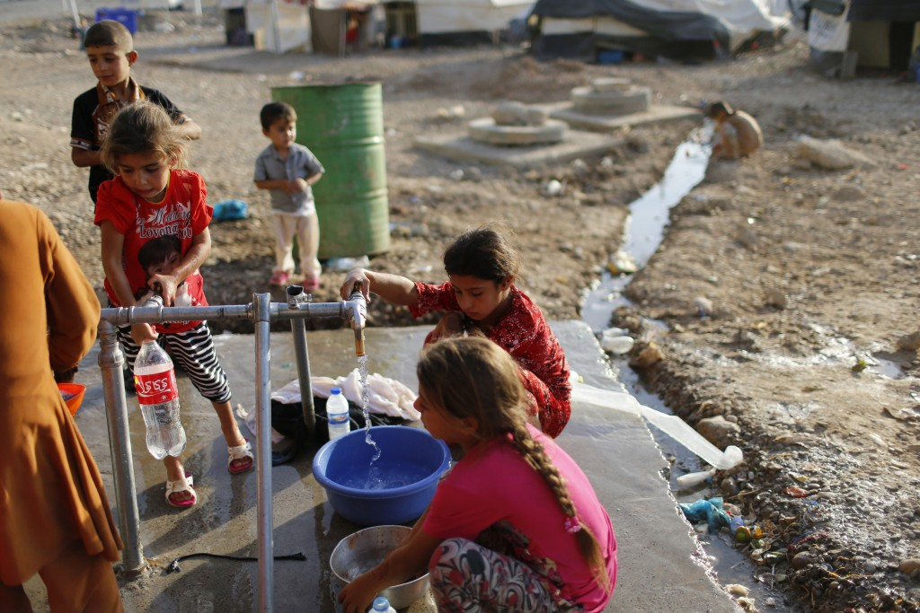

Η αποχέτευση είναι ένα θέμα με ιδιαίτερη σοβαρότητα, καθώς οι πληθυσμοί των προσφύγων που τα τελευταία χρόνια καταφθάνουν στην χώρα μας συνήθως δεν έχουν τις συνήθειες των ευρωπαίων, διότι προέρχονται είτε από αραβικά είτε από μουσουλμανικά κράτη με διαφορετικές συνήθειες ατομικής υγιεινής και καθαριότητας.

Αν και η συνήθεια μέρους των πληθυσμών αυτών είναι να χρησιμοποιούν τουαλέτες χωρίς λεκάνη αλλά με τρύπα στην μέση, εν τούτοις η ύπαρξη χημικών τουαλετών είναι επιβεβλημένη και πρέπει να ενθαρρύνεται η χρήση τους από τους πρόσφυγες για λόγους ατομικής, γενικής υγιεινής και πρόληψης επιδημιών.

Οι χημικές τουαλέτες πρέπει να ευρίσκονται όχι πολύ μακρυά από τα καταλύματα, πάντοτε σε σκιερό μέρος, να είναι ξεχωριστές για τους άνδρες και ξεχωριστές για τις γυναίκες με ευδιάκριτο διαχωριστικό και να υπάρχουν και ειδικές χημικές τουαλέτες για άτομα με αναπηρικό καροτσάκι. Καλό είναι ανά αριθμητική ομάδα καταλυμάτων να υπάρχει και ο αντίστοιχος αριθμός χημικών τουαλετών με την διάταξη που περιγράφεται κατωτέρω.

Η ανεκτή αναλογία είναι 1 χημική τουαλέτα ανά 50 άτομα, με ημερήσιο καθαρισμό.

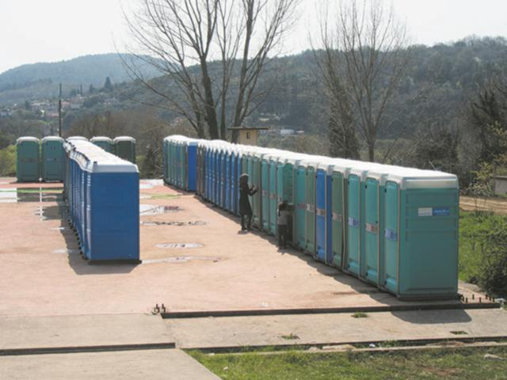

Οι χημικές τουαλέτες έχουν εργονομική κατασκευή, δεν απαιτούν σύνδεση σε δίκτυο ύδρευσης ή αποχέτευσης, έχουν μεγάλη αντοχή σε υψηλές και χαμηλές θερμοκρασίες, σε φθορές, είναι κατασκευασμένες από άφλεκτα υλικά, διαθέτουν αντιολισθητικό δάπεδο, οροφή από διαυγές υλικό, φυσικό αερισμό και αυτόματο μηχανισμό κλεισίματος της πόρτας.

Οι χημικές τουαλέτες πρέπει να εγκαθίστανται σε απόσταση 30 μέτρων από τα καταλύματα.

Κατά το ίδιο σκεπτικό πρέπει να τοποθετηθούν και φορητές ντουζιέρες για την κάλυψη των αναγκών ατομικής υγιεινής και καθαριότητας των προσφύγων.

Οι επικοινωνίες σχεδιάζονται για να καλύπτουν το μέγιστο των αναγκών, ανάλογα με την δυναμικότητα του καταυλισμού προσφύγων. Υπηρεσίες σταθερής τηλεφωνίας, υπηρεσίες κινητής τηλεφωνίας, υπηρεσίες διαδικτύου και υπηρεσίες ασύρματης επικοινωνίας, αποτελούν το πλήρες δίκτυο των επικοινωνιών σε έναν καταυλισμό προσφύγων.

Όλες οι υπηρεσίες επικοινωνιών, πρέπει να είναι εγκατεστημένες στις εγκαταστάσεις διοίκησης του καταυλισμού προσφύγων, προς χρήση των αρμοδίων υπηρεσιών και οργάνων.

Για τους πρόσφυγες, οι υπηρεσίες κινητής τηλεφωνίας και οι υπηρεσίες διαδικτύου είναι αρκετές ώστε να καλύψουν τις βασικές ανάγκες τους στην επικοινωνία.

Οι εγκαταστάσεις για την οργάνωση και λειτουργία του καταυλισμού προσφύγων, πρέπει να ευρίσκονται σε διαφορετικό σημείο του χώρου από την ανάπτυξη των καταλυμάτων των προσφύγων και πρέπει να διαθέτουν δικές τους χημικές τουαλέτες και φορητές ντουζιέρες με την ένδειξη «ΜΟΝΟ ΠΡΟΣΩΠΙΚΟ».

Η θέση των εγκαταστάσεων λειτουργίας, πρέπει να επιτρέπει την ασφαλή διέλευση των οχημάτων διοίκησης, τροφοδοσίας, ασφάλειας, τεχνικών υπηρεσιών, χωρίς να προκαλείται αναστάτωση στους χώρους των διαμονής των προσφύγων, ελαχιστοποιώντας τον κίνδυνο πρόκλησης ατυχήματος, τόσο από την ύπαρξη μικρών παιδιών, όσο και από την πυκνή κυκλοφορία ανθρώπων γενικότερα.
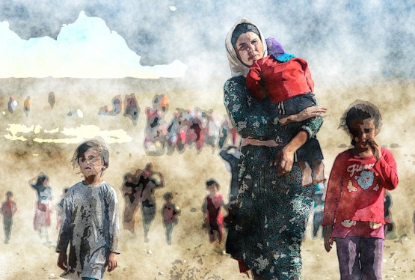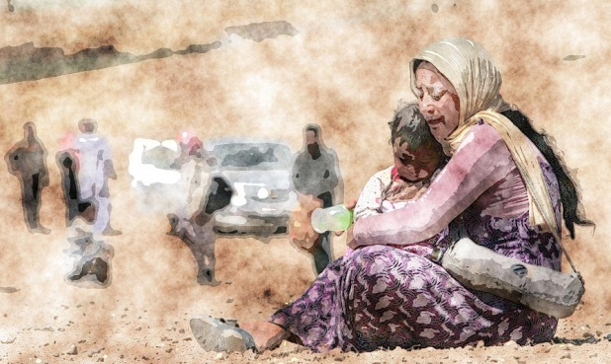

Ενότητα Ένατη : Διάταξη Χώρων Καταυλισμού

Ο σχεδιασμός για την δημιουργία καταυλισμού προσφύγων, έχοντας υπ’ όψιν τον προσδιορισμό της θέσεως, το χρονικό διάστημα της λειτουργίας του, την δυναμικότητά του και τον αριθμό των λειτουργών του, λαμβάνει επίσης υπ’ όψιν του την χωροθέτηση των καταλυμάτων διαμονής προσφύγων πρωτίστως και των εγκαταστάσεων λειτουργίας δευτερευόντως.

Εάν εκ των προτέρων δεν έχουν καθοριστεί οι ακριβείς θέσεις των καταλυμάτων διαμονής προσφύγων, τότε θα επικρατήσει άναρχο σχέδιο εγκατάστασης και θα μεταβάλει τον χώρο σε παραγκούπολη με τους κινδύνους που αυτό εμπεριέχει.

Στην περίπτωση ύπαρξης κτηριακών εγκαταστάσεων για την δημιουργία καταυλισμού προσφύγων, όπως ένα εγκαταλελειμμένο στρατόπεδο, ο σχεδιασμός διαμονής των προσφύγων είναι πολύ πιο απλός, δεδομένων της προϋπάρχουσας χρήσεως των κτηρίων (κτήριο διοίκησης, θάλαμοι ενόπλων, μαγειρεία, τραπεζαρία, πλυντήρια, κλπ) και της διάταξης αυτών εντός του στρατοπέδου.

Σε περίπτωση δημιουργίας καταυλισμού προσφύγων σε υπαίθριο χώρο, ο σχεδιασμός της χωροθέτησης των καταλυμάτων διαμονής θα πρέπει να εξασφαλίζει την προστασία από απειλητικές καταστάσεις για την υγεία και την ζωή των προσφύγων, όπως εκδήλωση και εξάπλωση πυρκαγιάς, εκδήλωση και εξάπλωση λοιμώδους ή μεταδοτικού νοσήματος, κλπ.

Επιπλέον θα πρέπει να λαμβάνονται υπ’ όψιν δύο βασικοί παράμετροι κατά τον σχεδιασμό. Η κοινωνική διάσταση, δηλαδή οι σχέσεις του πληθυσμού μεταξύ τους και οι σχέσεις που αναπτύσσονται από την κοινή χρήση των ενιαίων χώρων δραστηριότητας εντός του καταυλισμού και η φυσική διάσταση, δηλαδή η σημαντικότητα μιας παρεχόμενης υπηρεσίας, η απόστασή της, το ποσοστό χρησιμοποίησής της και η αποτελεσματικότητά της.

Έχει παρατηρηθεί μετακίνηση πληθυσμών μετά την αρχική διανομή και διαμονή στα καταλύματα, με σκοπό την συνεύρεση με «δικούς τους ανθρώπους» συγγενείς, φίλους, γείτονες, συνταξιδιώτες, συμπολίτες, κλπ γεγονός το οποίο πρέπει να ενθαρρύνεται για να διατηρούνται βασικοί κοινωνικοί δεσμοί.

Αυτό έχει το πλεονέκτημα να ενισχύονται οι πρωτοβουλίες για κοινές δράσεις όπως καθαριότητα σκηνών και πέριξ αυτών, συλλογή απορριμμάτων, φύλαξη, επιδιορθώσεις – επισκευές, κοινή χρήση ειδικού εξοπλισμού, κλπ.

Στους καταυλισμούς προσφύγων συνήθως εφαρμόζεται διεθνώς η διακεκομμένη γραμμική διάταξη των καταλυμάτων διαμονής διότι διευκολύνει τα μέγιστα την διασπορά των δικτύων ηλεκτροδότησης, ύδρευσης, αποχέτευσης, ελέγχου πιθανής εξάπλωσης λοιμωδών ή μεταδοτικών νόσων, ελέγχου και οργάνωσης των προσφύγων, κλπ. Αυτό επιτυγχάνεται με το να διασπάται σε συγκεκριμένο αριθμό καταλυμάτων η γραμμική διάταξη, όπως δείχνουν οι φωτογραφίες που ακολουθούν οι οποίες είναι από τον προσφυγικό καταυλισμό που ετοιμάστηκε στον παλαιό αεροδιάδρομο του Πολύκαστρου Κιλκίς και περιλαμβάνει 315 σκηνές .

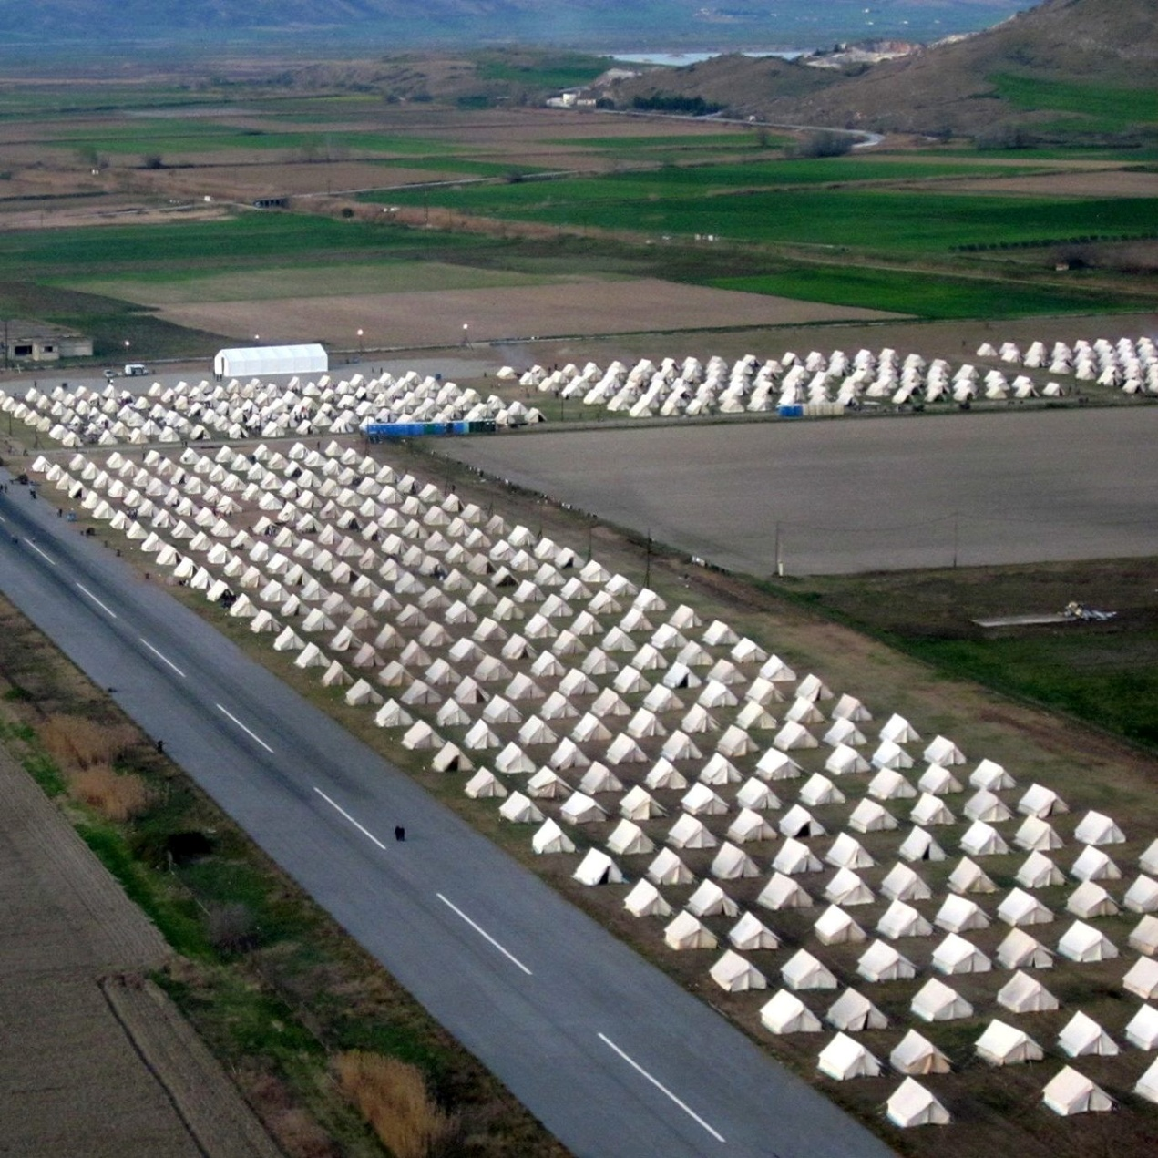

Τα καταλύματα διαμονής σε έναν καταυλισμό προσφύγων έχουν ως στόχους :
- την προστασία από τα στοιχεία της φύσης
- την προστασία από τρίτους
- την επαρκή στέγαση των οικογενειών, χωρίς αυτή να διασπάται
- την αποκατάσταση της αίσθησης της ιδιωτικής ζωής και ασφάλειας

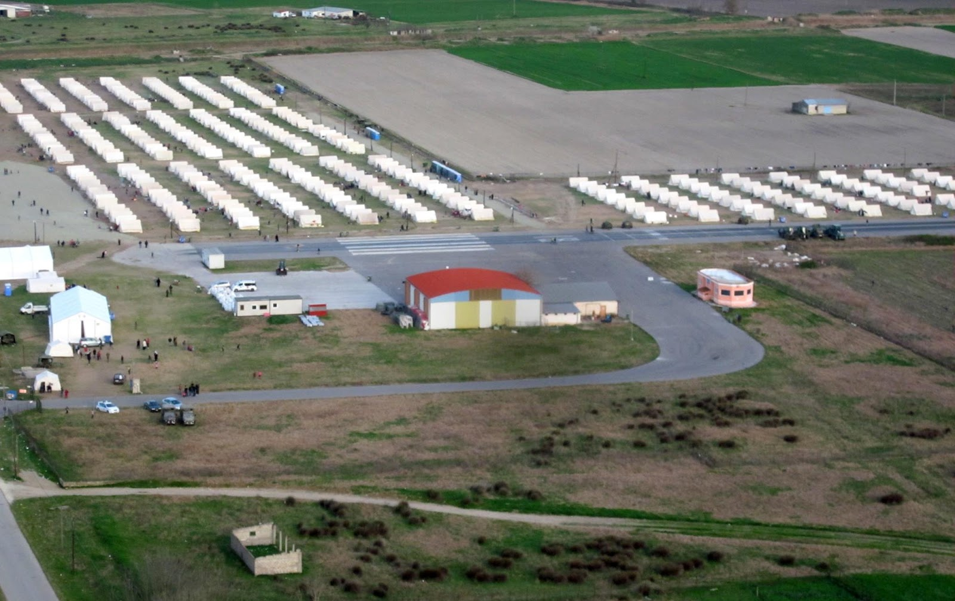

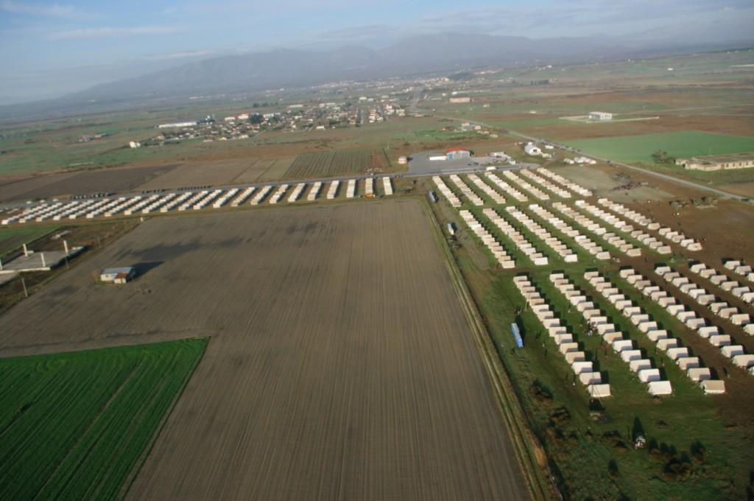

Σε κεντρικό σημείο του καταυλισμού προσφύγων αναπτύσσονται οι εγκαταστάσεις διοίκησης, οργάνωσης και λειτουργίας, ώστε η προσβασιμότητα από όλα τα περιμετρικά σημεία να είναι σχεδόν ίση μετρικά και χρονικά.

Η γραμματεία, το ιατρείο και η νοσηλεία, ο έλεγχος και η φύλαξη, είναι κάποιες από τις υπηρεσίες που πρέπει να λειτουργούν συνεχόμενα επί 24ωρο.

Η σίτιση, η ενημέρωση και η ψυχαγωγία, είναι κάποιες από τις υπηρεσίες που μπορούν να λειτουργούν συνεχόμενα επί 16ωρο.

Οι αποθήκες και η τροφοδοσία, είναι κάποιες από τις υπηρεσίες που μπορούν να λειτουργούν συνεχόμενα επί 12ωρο.

Η διαμονή των προσφύγων συνήθως γίνεται σε σκηνές. Αυτές παρουσιάζουν τα πλεονεκτήματα της ευκολίας της μεταφοράς, της εγκατάστασης, της χρήσης. Παράλληλα όμως παρουσιάζουν τα μειονεκτήματα της εύκολης φθοράς, της περιορισμένης χρονικής χρήσης και της ανεπαρκούς κάλυψης σε ακραίες καιρικά συνθήκες.

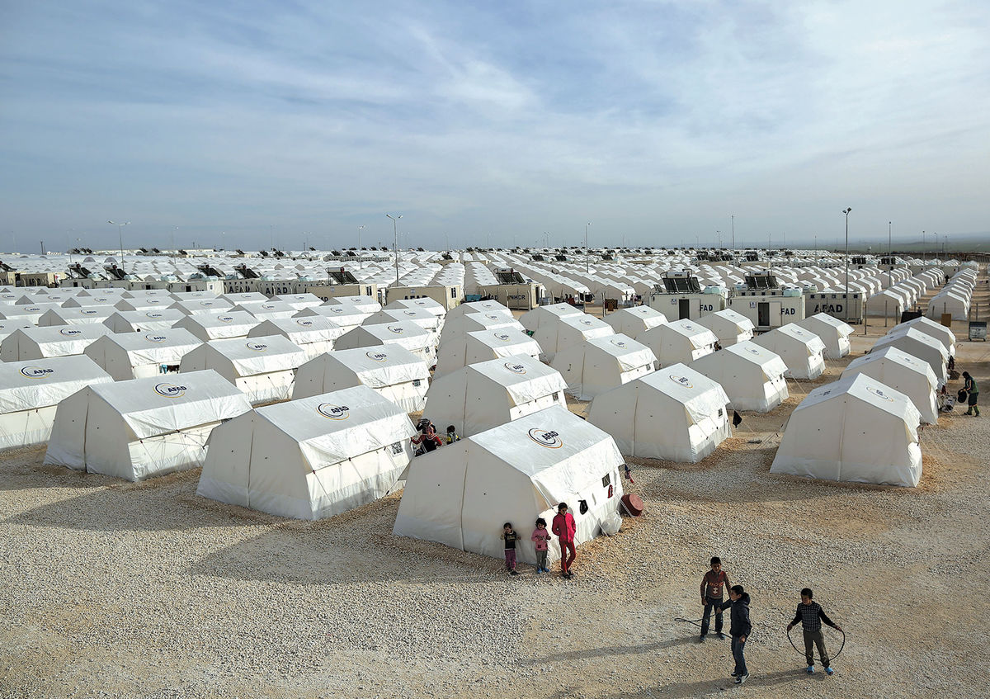

Αξιοπρεπείς συνθήκες διαμονής προσφύγων αποτελεί η ύπαρξη σκηνών των 20 m2 λαμβάνοντας υπ’ όψιν 4 άτομα σε κάθε σκηνή επί 5 m2 για κάθε άτομο, δεδομένου του χώρου που καταλαμβάνει η κλίνη (2 m2) και του χώρου που θα κινείται και θα φυλάσσει τα πράγματά του κάθε άτομο (3 m2) π.χ. ρουχισμός, υποδήματα, έγγραφα, βιβλία, κλπ. Είναι σημαντικό να έχουμε υπ’ όψιν μας ότι κάθε άτομο θα διαμένει και θα κινείται στον χώρο αυτό για περίπου 6 μήνες, ίσως και περισσότερο.

Κάθε σκηνή θα πρέπει να έχει 2 μέτρα απόσταση από την επόμενη, για λόγους ασφάλειας και αντιπυρικής προστασίας.

Κάθε ομάδα σκηνών σε γραμμική διάταξη θα πρέπει να έχει 10 μέτρα απόσταση από την επόμενη ομάδα σκηνών γραμμικής διάταξης, για λόγους ασφάλειας και αντιπυρικής προστασίας.

Για κάθε 300 m2 καταλαμβάνοντα χώρου σκηνών θα πρέπει να υπάρχει υπαίθριος χώρος 25 m2 αντιπυρικής προστασίας.

Οι αποθήκες τροφοδοσίας και εξοπλισμού θα πρέπει να βρίσκονται τουλάχιστον 25 μέτρα απόσταση από τα καταλύματα διαμονής και ει δυνατόν πλησιέστερα στην κεντρική είσοδο για την αποφυγή κυκλοφορίας βαρέων οχημάτων εντός του καταυλισμού προσφύγων.

Εάν η δημιουργία η οργάνωση και η λειτουργία ενός καταυλισμού προσφύγων δεν γίνεται σύμφωνα με τις ισχύουσες εθνικές και διεθνείς βασικές αρχές, αυτό ενδέχεται να οδηγήσει με γεωμετρική πρόοδο σε κακές συνθήκες διαβίωσης, αύξησης των κινδύνων ανάπτυξης και εξάπλωσης ασθενειών, εκδήλωσης απειλητικών καταστάσεων για την ζωή των ανθρώπων και όλα αυτά θα επηρεάσουν άμεσα και την τοπική κοινωνία πλησίον της οποίας έχει δημιουργηθεί ο καταυλισμός προσφύγων.
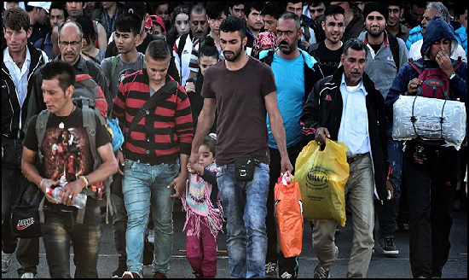
Ενότητα Δέκατη : Εσωτερική Κυκλοφορία Οχημάτων

Δεν επιτρέπεται να κυκλοφορούν πλην των προκαθορισμένων εσωτερικών διαδρομών, παντός είδους οχήματα των Μ.Κ.Ο., των ιδιωτικών σωματείων και οργανώσεων που μεταφέρουν ανθρωπιστικά αγαθά, των δημοσιογράφων, των ξένων ανταποκριτών, των ξένων αντιπροσώπων διεθνών οργανισμών, των κυβερνητικών κλιμακίων, κλπ για λόγους ασφαλείας.

Τα μόνα οχήματα που επιτρέπεται να κυκλοφορούν εντός του καταυλισμού προσφύγων καθ’ όλο το 24ωρο, είναι αυτά της διοίκησης του καταυλισμού και των δυνάμεων τάξης και ασφάλειας (οχήματα στρατού, ελληνικής αστυνομίας, πυροσβεστικής υπηρεσίας).

Η αυστηρή τήρηση χαμηλού ορίου ταχύτητας παντός είδους οχήματος εντός του καταυλισμού προσφύγων, επιβάλλεται απαρέγκλιτα.

Η κίνηση των πάσης φύσεως οχημάτων την νύχτα εντός του καταυλισμού, απαγορεύεται αυστηρά. Εξαιρούνται τα οχήματα περιπολίας και οι περιπτώσεις εκτάκτου ανάγκης.

Ο τυπικός δειγματοληπτικός έλεγχος στο εσωτερικό των οχημάτων κατά την έξοδό τους από τον καταυλισμό προσφύγων, επαφίεται στην διακριτική ευχέρεια των δυνάμεων τάξης και ασφάλειας.

Εσωτερική, περιμετρική και εξωτερική σηματοδότηση πρέπει να είναι ορατή και κατανοητή για τον πληθυσμό των προσφύγων, των λειτουργών και των επισκεπτών.

Η πληροφόρηση μέσω της σηματοδότησης αφορά, στην εσωτερική διάταξη των καταλυμάτων, στην ανάπτυξη των εγκαταστάσεων, στις διαδρομές και στις υποδομές π.χ. συλλογής απορριμμάτων, χώροι πλυντηρίων, χώροι συγκέντρωσης, κλπ.

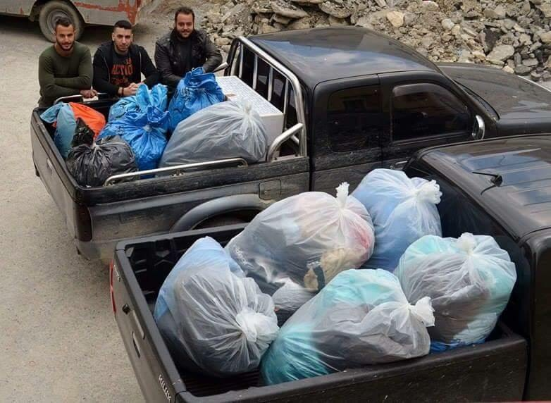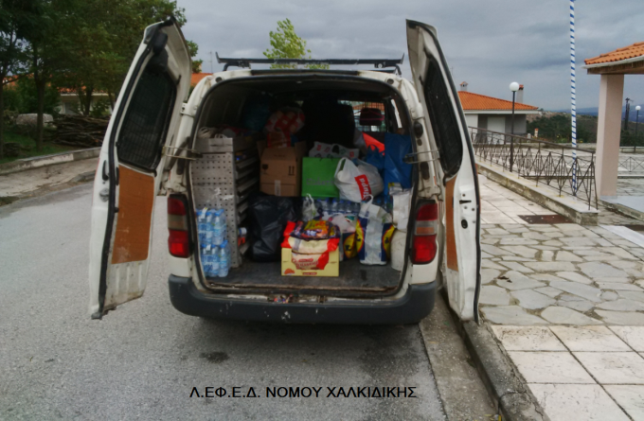

Ενότητα Ενδέκατη : Συμμετοχή Προσφύγων

Ενθαρρύνεται η συμμετοχή των προσφύγων σε εργασίες και δράσεις που αφορούν στην καθημερινή τους οργάνωση και λειτουργία επ’ ωφελεία των. Η συμμετοχή δεν είναι εξαναγκαστική αλλά ελευθέρας βουλήσεως.

Συμμετοχή στην διανομή συσσιτίου, στην περιφρούρηση του καταυλισμού, στην πυρασφάλεια, στην διακομιδή πάσχοντος στο ιατρείο, στην καθαριότητα, στην διανομή ιματισμού, στην διερμηνεία και μετάφραση, στην ψυχαγωγία των μικρών παιδιών, είναι μερικές από τις δράσεις στις οποίες οι πρόσφυγες δύναται να συμμετέχουν, πάντοτε υπό εποπτεία και πάντοτε ελεγχόμενοι χρονικά, ώστε να μην παγιωθούν σε μια θέση και αποκτήσουν αξιώσεις ή χαρακτηριστεί ευνοϊκή μεταχείριση εις βάρος άλλων.

Η επιβράβευση όσων προσφύγων προσφέρουν ειδικές υπηρεσίες δύναται να γίνεται χωρίς να υπάρχει οικονομική αμοιβή ή αμοιβή σε είδος, αλλά να τονίζεται η ηθική ανταμοιβή γνωστοποιώντας την προσφορά ή την δράση κάποιου στον πληθυσμό του καταυλισμού, π.χ. «με την εργασία αυτή του τάδε ο καταυλισμός απέκτησε μια παιδική κούνια», κλπ.

Πολλοί από τους πρόσφυγες άνδρες και γυναίκες με ευχαρίστηση συμμετέχουν στις δράσεις της καθημερινότητάς τους, εφόσον τους ανατεθούν καθήκοντα υπό την προϋπόθεση της λογοδοσίας στον υπεύθυνο λειτουργό του καταυλισμού.

Οι λειτουργοί του καταυλισμού προσφύγων, είτε πρόκειται για επαγγελματίες είτε για εθελοντές, δεν εξαναγκάζουν κανέναν σε εργασία, δεν χρησιμοποιούν μικρά παιδιά, δεν απευθύνονται σε γυναίκες για ανάθεση έργου εάν δεν γνωρίζουν επακριβώς τις διαδικασίες επικοινωνίας σύμφωνα με τα έθιμά τους και την κουλτούρα τους.
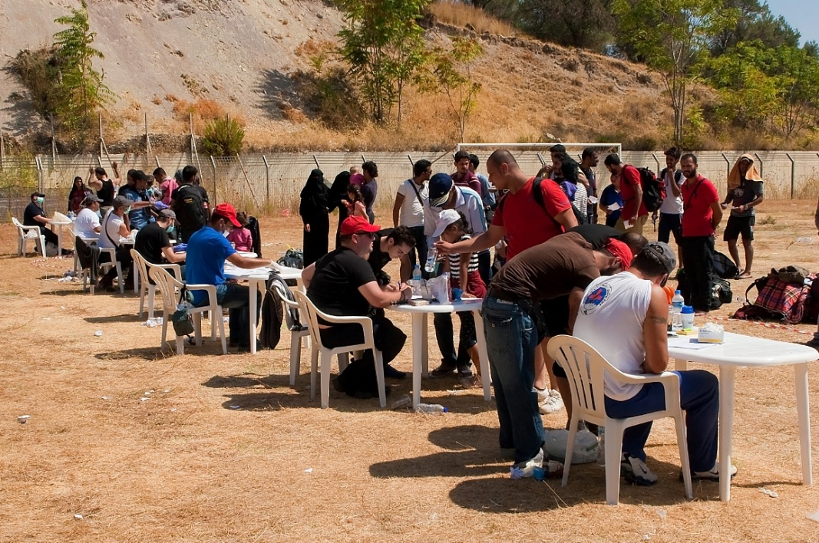
Ενότητα Δωδέκατη : Θέματα Διαβίωσης

Οι γυναίκες και τα παιδιά αποτελούν την πιο ευάλωτη πληθυσμιακή ομάδα μέσα σε έναν προσφυγικό καταυλισμό. Ιδιαίτερα οι ανύπανδρες γυναίκες, οι ασυνόδευτες γυναίκες και τα μικρά ασυνόδευτα κορίτσια θα πρέπει να θεωρούνται ως ιδιαίτερης προσοχής και φροντίδας άτομα. Εάν υπάρχει η δυνατότητα η κατηγορία αυτή, να εγκαθίσταται στην πιο καλά φωτιζόμενη την νύχτα περιοχή του καταυλισμού, στην πιο καλά φυλασσόμενη και στην εσωτερική περίμετρο σκηνών του καταυλισμού και όχι στην εξωτερική περίμετρο ή πλησίον καταλυμάτων ομάδας νεαρών ανδρών.

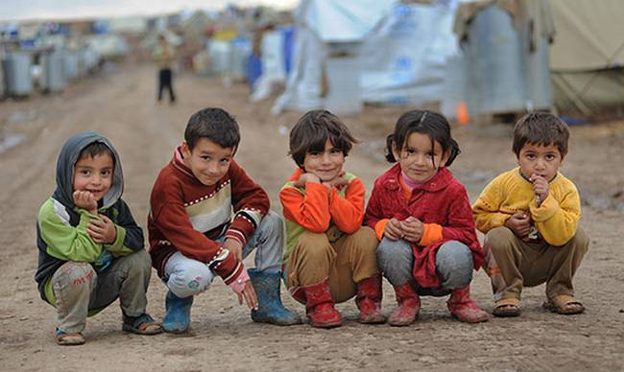

Η διατροφή πρέπει να περιλαμβάνει την ημερήσια πρόσληψη 2.100 θερμίδων ανά άτομο. Το 10% - 12% της συνολικής ενέργειας να παρέχεται από πρωτεΐνες. Το 15% - 17% της συνολικής ενέργειας να παρέχεται από λιπαρά.

Οι γυναίκες, τα κορίτσια, οι άνδρες και τα αγόρια πρέπει να έχουν στην διάθεσή τους από ένα πλήρες σετ ενδυμάτων και υποδημάτων, στο σωστό μέγεθος, ανάλογα με την κουλτούρα, την εποχή και το κλίμα.

Οι αρμόδιες υπηρεσίες του οικείου Δήμου εντός των ορίων του οποίου έχει αναπτυχθεί και λειτουργεί καταυλισμός προσφύγων, υποχρεούται να εγκαταστήσουν επαρκείς κάδους απορριμμάτων και κάδους ανακύκλωσης, ενώ μεριμνούν για την καθημερινή αποκομιδή των απορριμμάτων, εντός, πέριξ και εκτός του καταυλισμού.

Στους καταυλισμούς προσφύγων, προτείνεται να αποφεύγεται η χρήση πλαστικών κάδων απορριμμάτων ή κάδων ανακύκλωσης, ως προληπτικό μέτρο για την τυχαία ή ηθελημένη εκδήλωση πυρκαγιάς.

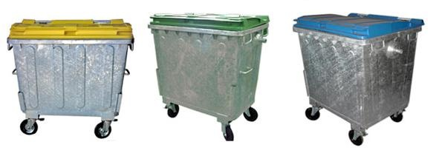

Κατά τον σχεδιασμό της δημιουργίας καταυλισμού προσφύγων πρέπει να υπολογίζεται η ανάγκη των ανθρώπων για διατήρηση καλής φυσικής κατάστασης και αθλητισμού. Οι εγκαταστάσεις αυτές, είτε εμπεριέχονται εξ αρχής στα σχέδια του καταυλισμού, είτε λόγω περιορισμού του χώρου πρέπει να δημιουργούνται πέριξ του καταυλισμού ή στην περίπτωση γειτνίασης με αθλητικό κέντρο θα πρέπει να δημιουργηθεί ειδικό ωράριο για την προσβασιμότητα και χρήση του από τους πρόσφυγες.

Χώρος λατρείας πρέπει να εμπεριέχεται εξ αρχής στις υποδομές του καταυλισμού.

Πρόβλεψη και ειδική μέριμνα πρέπει να λαμβάνεται και για την ταφή των νεκρών. Αρμόδια για το θέμα είναι η οικεία δημοτική αρχή η οποία σε συνεννόηση με τον επικεφαλής διοίκησης του καταυλισμού προσφύγων θα είναι έτοιμοι για παν ενδεχόμενο.

ΔΙΑΔΙΚΤΥΑΚΗ ΒΙΒΛΙΟΓΡΑΦΙΑ

http://alphafreepress.gr/wp-content/uploads/2015/09/attikipress_mitilini_metanastes3.jpg

http://images.fineartamerica.com/images-medium-large-5/10-kurdish-refugees-motionage-art-and-design--ahmet-asar.jpg

http://images.fineartamerica.com/images-medium-large-5/12-kurdish-refugees-motionage-art-and-design--ahmet-asar.jpg

https://shariaunveiled.files.wordpress.com/2015/10/german-asylum-center-2-resized-2.jpg?w=627

http://assets.bwbx.io/images/imiIbAL1UwnE/v2/1200x-1.jpg

https://media.licdn.com/mpr/mpr/AAEAAQAAAAAAAAQYAAAAJGYwZmMwMzJjLWUwNjktNGQxYy04ZTMyLWY0NGFkNGRlMmI0Mg.jpg

http://www.unhcr.org/thumb1/55a795406.jpg

http://media.worldbulletin.net/news/2016/03/06/refugees.jpg

http://www.unhcr.org/pages/49c3646cef.html

http://www.webpal.org/SAFE/aaareconstruction/immediate/refugee_camp.htm

http://www.karmod.eu/images/refugee/a3.jpg

http://gazettereview.com/wp-content/uploads/2015/10/Refugee-Camp.jpg

http://images.tmcnet.com/featurestory/ap/2011/03/05/Tunisia-Libya-Refugees-JPEG-15.jpg

http://atlas.oasp.gr/oasp/sites/default/files/%20%CE%9A%CE%91%CE%A4%CE%91%CE%A5%CE%9B%CE%99%CE%A3%CE%9C%CE%9F%CE%A5_fin.pdf

http://www.immigrantconnect.org/2010/05/10/what-are-the-minimum-requirements-refugee-camps-must-follow-are-they-being-met/

http://www.pressenza.com/wp-content/uploads/2015/11/10715_Kouri_GreeceRefugees-29.jpg

http://i.dailymail.co.uk/i/pix/2015/09/04/14/2BF7395700000578-3222419-image-a-2_1441373418047.jpg

http://twt-thumbs.washtimes.com/media/image/2015/12/09/Macedonia_Migrants.JPEG-0be3c_c0-115-2759-1723_s885x516.jpg?6423352f2ab9fed6b0db30cfe2a83bb7d36fa737

http://media.gettyimages.com/photos/south-sudanese-police-men-take-security-measure-around-the-unmiss-picture-id455607436

http://i.huffpost.com/gen/3445728/thumbs/o-A-MIGRANT-CHILD-900.jpg

http://1.bp.blogspot.com/-zN58vQVqc_g/UgFX8bXOCwI/AAAAAAAAU8k/WFoiWFB1NOw/s1600/elas.png

http://www.veriotis.gr/2016/03/hot-spot_7.html

http://newshour-tc.pbs.org/newshour/wp-content/uploads/2015/06/RTR466AN-1024x683.jpg

http://prevezaposto.gr/1/wp-content/uploads/2016/03/toil.jpg

Επιτρέπεται η αναδημοσίευση, αναπαραγωγή και διανομή του περιεχομένου, ολικού ή μερικού, με την προϋπόθεση ότι θα αναφέρεται υποχρεωτικά ότι το περιεχόμενο προέρχεται από το Εγχειρίδιο "ΚΑΤΑΥΛΙΣΜΟΙ ΠΡΟΣΦΥΓΩΝ – Βασικές Αρχές Δημιουργίας, Οργάνωσης, Λειτουργίας / ΑΝΑΣΤΑΣΙΟΣ Γ. ΓΕΡΑΣΙΜΑΤΟΣ / Πάτρα, 20.03.16".
Με την επιφύλαξη παντός νομίμου δικαιώματός μου απαγορεύεται ρητά η με οποιονδήποτε τρόπο και μέσον αναδημοσίευση, αντιγραφή, αναπαραγωγή, ολική, μερική ή περιληπτική ή διασκευή απόδοση του περιεχομένου του παρόντος εγχειριδίου, χωρίς αναφορά στην πηγή όπως αυτή ονοματίζεται επακριβώς ανωτέρω.
Νόμος 2121/1993 και κανόνες Διεθνούς Δικαίου που ισχύουν στην Ελλάδα.

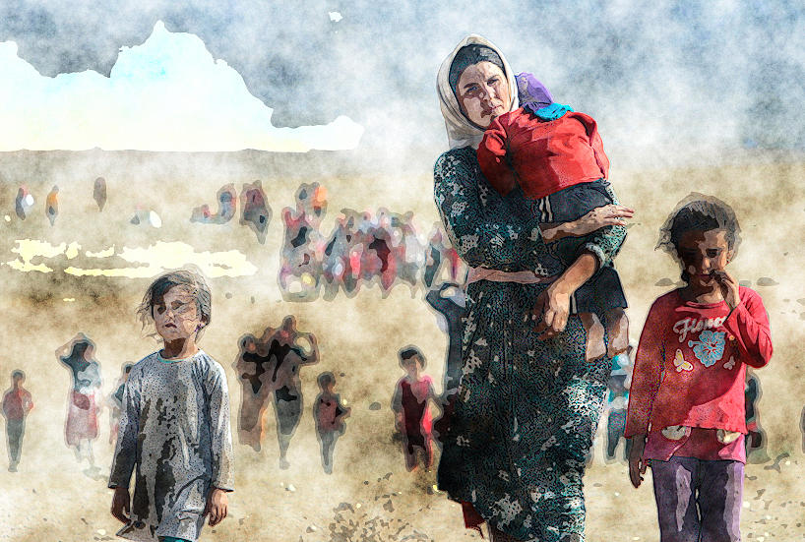

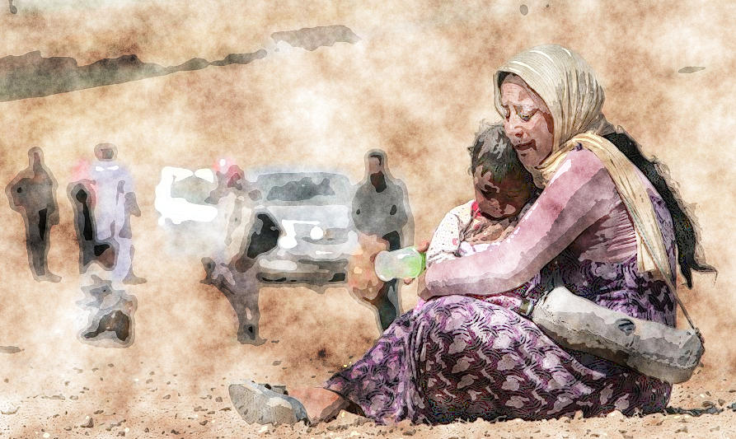

ISBN 978-960-93-8345-5

